ПРИЛОЖЕНИЕ 1
Память сердца

ФИО ветерана | Вдовин Константин Николаевич
Год рождения  (годы жизни для умерших) | 28.10.1918-25.05.1984 г.г.
История, воспоминания (основной текст до 300 слов ) | Своего прадедушку Вдовина Константина Николаевича, участника Великой Отечественной войны, лично я не знала: он умер задолго до моего рождения. Но моя прабабушка Вдовина Парасковья Никифоровна много рассказывала о нем, и у меня такое чувство, что я его очень хорошо знаю.  Подробно рассказать о его подвигах никто не сможет, по словам прабабушки, дедушка Костя и при жизни не любил вспоминать о войне.  В Великой Отечественной войне прадед принимал участие с января 1942 года по май 1945 г. в составе воинской части действующей армии. Он воевал на Карельском фронте, с которого попал в госпиталь из-за обморожения пальцев ног, ему пришлось даже ампутировать палец. После госпиталя он воевал и на других фронтах. Только в 1943 году он дважды ходил в глубокий тыл врага на выполнение боевых заданий, в бою с противником он показывал себя бывалым воином Красной Армии, мужественным, бесстрашным, беззаветно преданным патриотом Родины, о чем я узнала из письма с фронта его отцу Николай Николаевичу Вдовину.  День Победы мой прадедушка встретил в Румынии.  В мирное время Константин Николаевич работал на Серовском металлургическом заводе в мартеновском цехе машинистом завалочного крана.  Я горжусь своим прадедушкой и очень благодарна ему за Победу. Я знаю о войне только из книг, фильмов и рассказов прабабушки и не хочу, чтобы она повторилась!
Заслуги, звания, награды | За личное мужество и отвагу в боях с врагами в 1943 году награжден медалью «За отвагу».  За участие в Великой Отечественной Войне награжден медалью «За победу над Германией в Великой Отечественной Войне 1941-1945 г.».  За ударный труд награжден медалью «За трудовое отличие» и медалью «За трудовую доблесть».
Фото и подпись к ней | 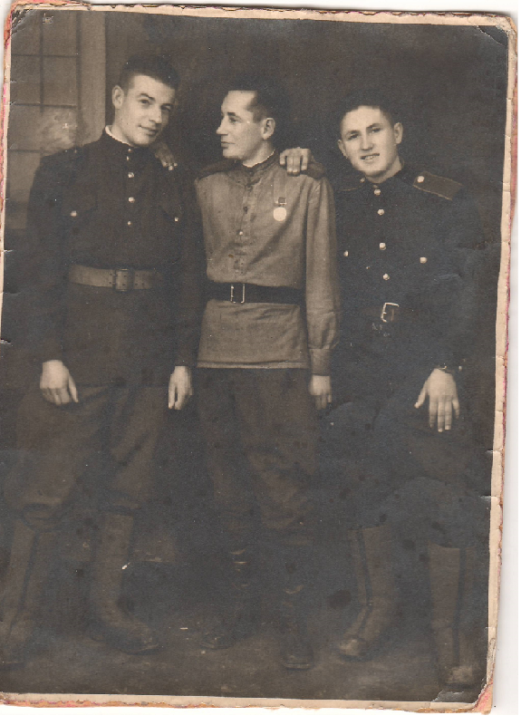  Фотографирование после вручения медали «За отвагу», 1943 г.  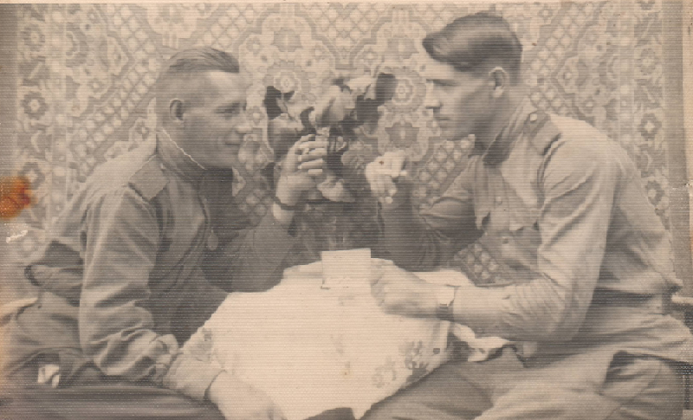  С однополчанином, 1946 г  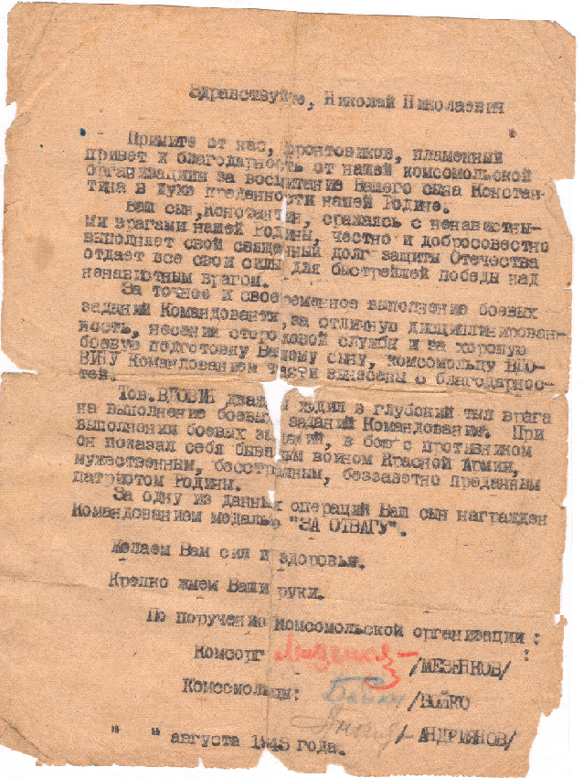  Письмо отцу моего прадедушки о награждении его медалью за отвагу, 1943 г.
ФИ автора, № школы, класс | Воркова Катя, гимназия № 176, 7 «А» класс

